东北大学考试试卷（A /闭卷）
总分 | 一 | 二 | 三 | 四 | 五 | 六 | 七 | 八 | 九 | 十
学 院
班 级
学 号
姓 名

……………○……………密……………○……………封……………○…………线………………………………
2012 —2013 学年第 2 学期
课程名称：数字电子技术基础
┄┄┄┄┄┄┄┄┄┄┄┄┄┄┄┄┄┄┄┄┄┄┄┄┄┄┄┄┄┄┄┄┄┄┄┄┄┄┄┄┄┄┄┄┄┄┄┄┄┄┄┄┄┄┄┄┄┄┄┄┄

一.函数化简题 （每题3分，共6 分）
3. 图3为增强型绝缘栅MOS管构成的电路图。
得分：

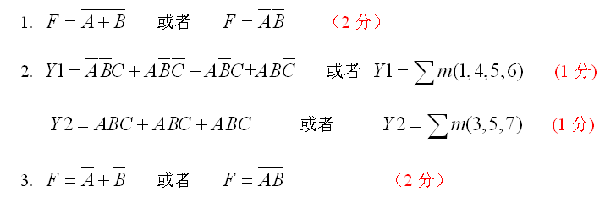
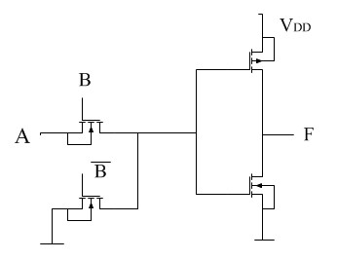
1. 采用代数法化简下面的逻辑函数。
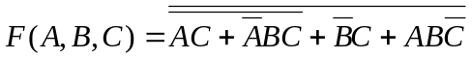

2. 采用卡诺图化简下面的逻辑函数。

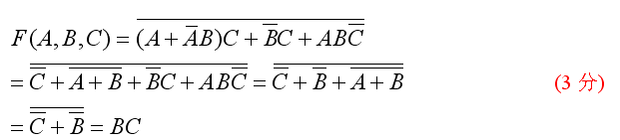
图3 F=（ ）
三. 画波形图题 （共 4 分）

得分：
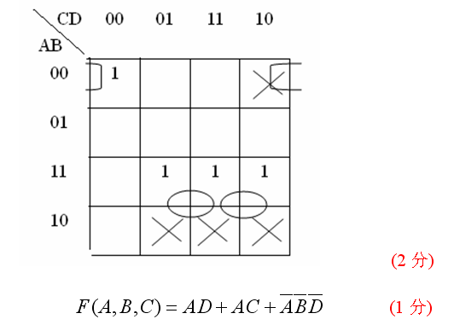
逻辑电路和各输入信号如图4所示，其中FF0为负边沿触发的JK触发器，FF1为维持阻塞D触发器。画出各触发器Q端的波形（触发器的初态均为零）。

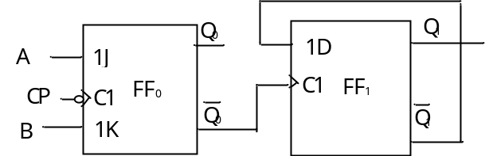
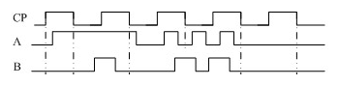图4
Q₀
Q₁

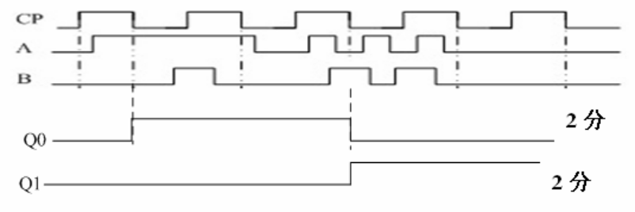

二.写函数表达式题 （每题2分，共 6 分）

得分：
1. 图1为TTL电路。 2. 图2为ROM阵列图。
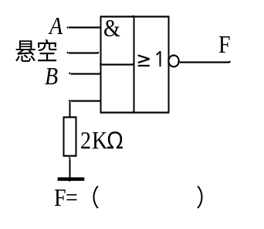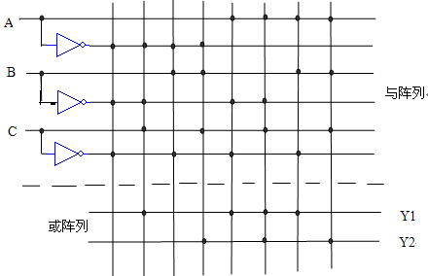
图1 Y₁=（ ）
Y₂=（ ）
图2

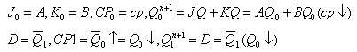

四. 分析题 （每题11分，共 22分）

学 院
班 级
学 号
姓 名

……………○……………密……………○……………封……………○…………线………………………………
得分：
2.电路如图7所示，其中R_{A}=R_{B}=10kΩ,C=0.1μF，试问：
（1）在U_{k}为高电平期间，由555定时器构成的是什么电路，其输出v_{o}的频率f_{o}=?
（2）分析由JK触发器FF1、FF2、FF3构成的计数器电路，要求：写出驱动方程和状态方程，画出完整的状态转换图；
（3）设Q3、Q2、Q1的初态为000，U_{k}所加脉冲的高电平宽度为Tw=5/f_{o}，脉冲过后Q3、Q2、Q1将保持在哪个状态？
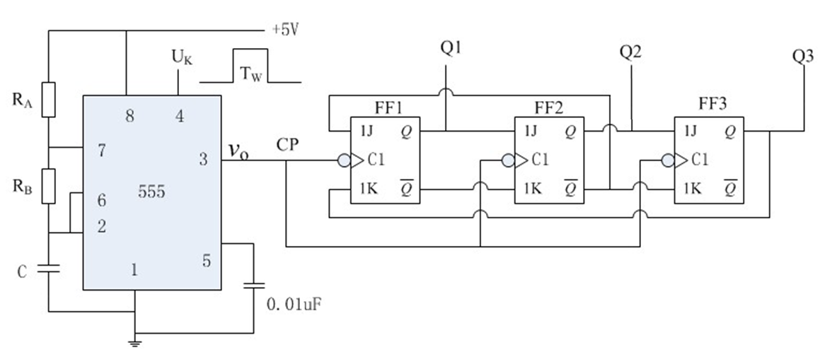
图7
解：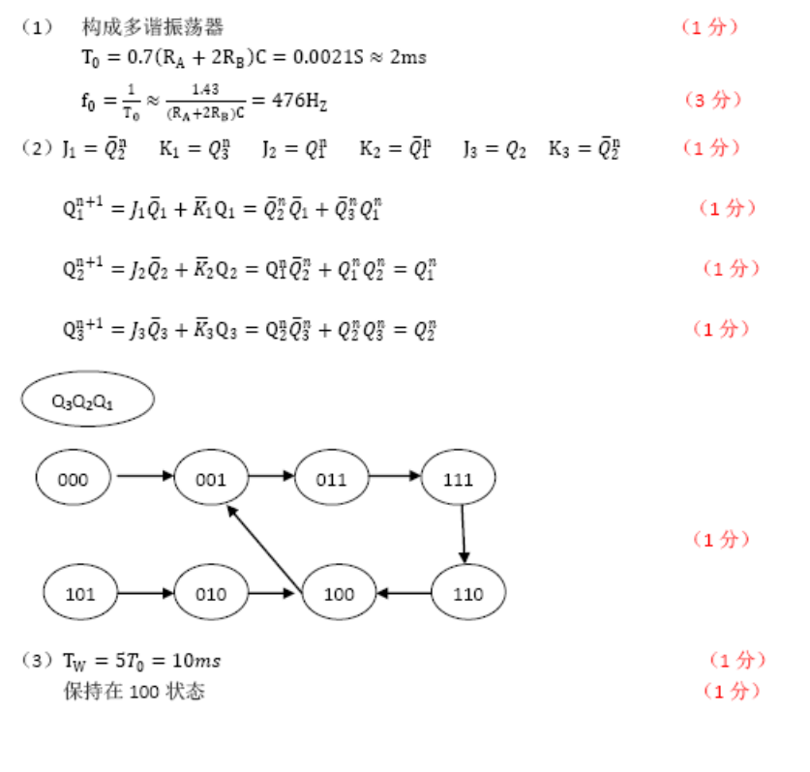

1.某组合逻辑电路的芯片引脚图如图5 所示。

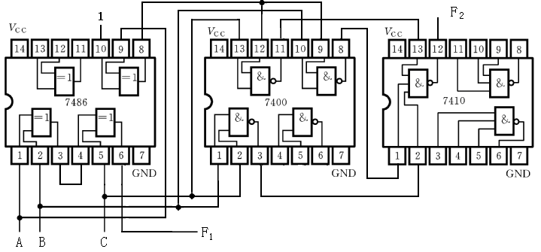
图5
（1）分析图5所示电路，写出输出函数F₁、F₂的逻辑表达式，并说明该电路功能。
（2）假定用四路数据选择器实现图5所示电路的逻辑功能，请确定如图6所示逻辑电路中各数据输入端的值，完善逻辑电路。
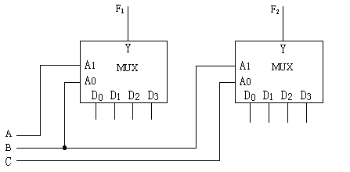
图6
（1）
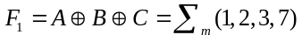 3分
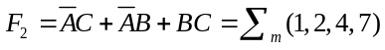3分
逻辑功能：全减器 1分
（2）
MUX的地址A1、A0与数据输出Y的关系
第一个MUX中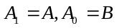
第二个MUX中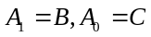
第一个MUX的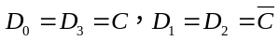 2分
第二个MUX的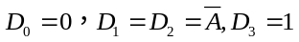 2分

五.设计题 （每题11分，共 22分）

学 院
班 级
学 号
姓 名

……………○……………密……………○……………封……………○…………线………………………………
得分：

1.用红、黄、绿三个指示灯表示三台设备的工作情况：绿灯亮表示全部正常；红灯亮表示有一台不正常；黄灯亮表示两台不正常；红、黄灯全亮表示三台都不正常。假设设备正常用1表示，设备不正常用0表示；灯亮用1表示，灯灭用0表示。
（1）列出控制电路真值表，要求用74138和适当的与非门实现此电路。
（2）用VHDL或Verilog HDL编程实现上述功能。

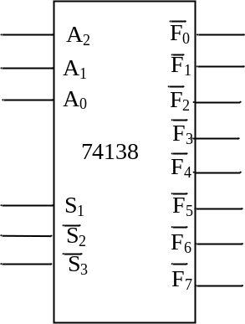
解：设ABC分别表示三台设备的运转情况，ryg分别表示红，黄，绿各个灯的状态，得真值表：
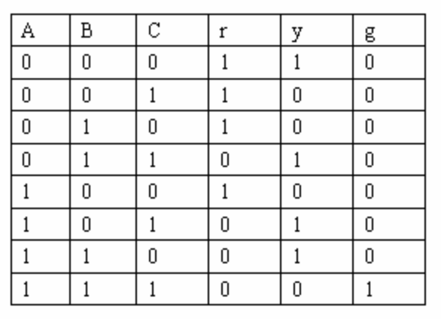
3个输出，每个2分
g=m7
y=m0+m3+m5+m6 r=m0+m1+m2+m4
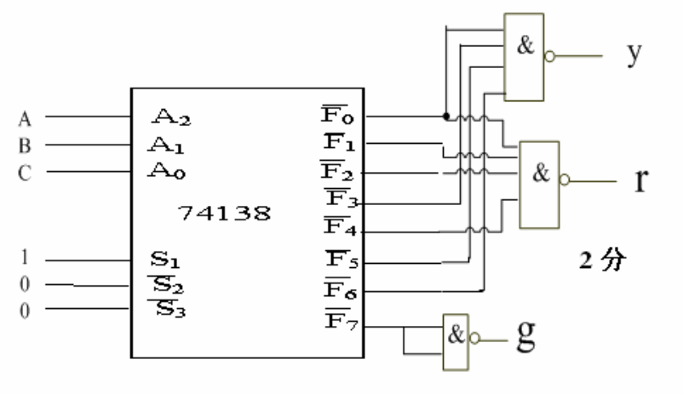2分

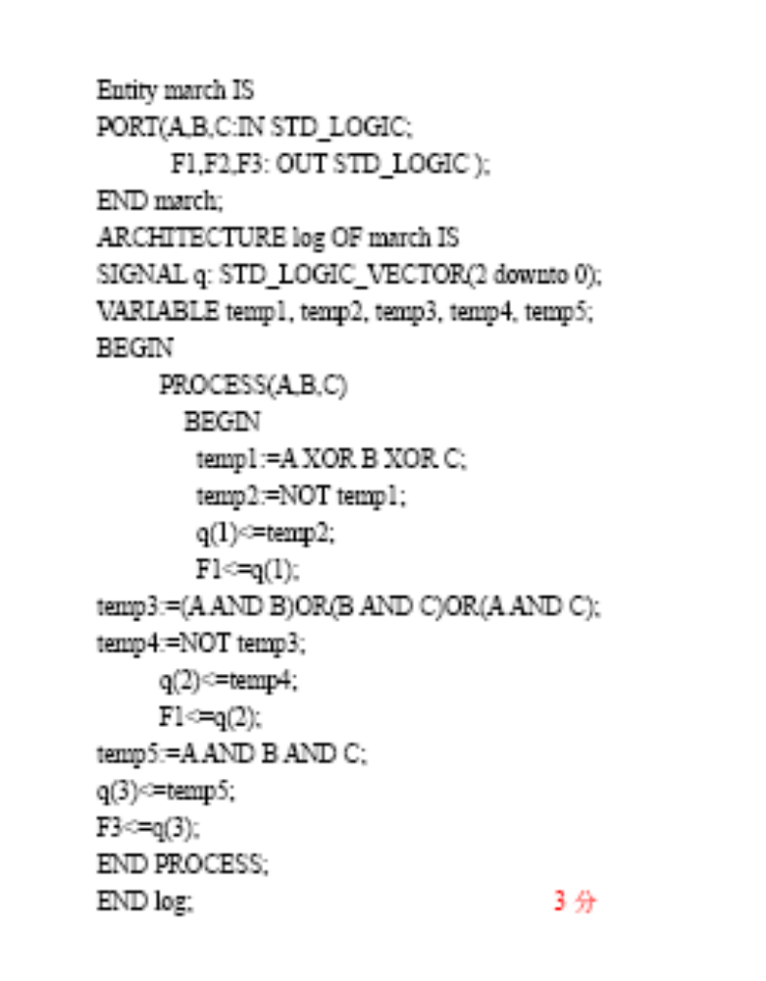

学 院
班 级
学 号
姓 名

……………○……………密……………○……………封……………○…………线………………………………
2.一个同步计数器的时序波形如图8所示。
（1）画出此计数器的状态转换图(Q₂Q₁Q₀)；
（2）用四位二进制加法计数器74161及必要的逻辑门实现该计数器。
（3）选用D触发器设计此计数器，写出主要设计过程，画出逻辑电路图。

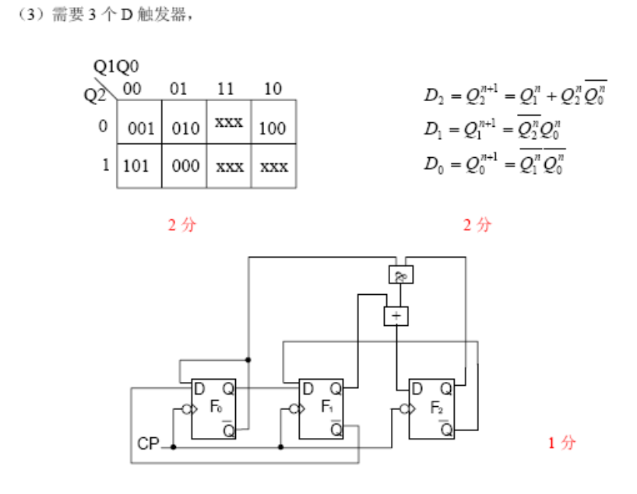
Q₁
Q₀
CP
Q₂

